Подготовила воспитатель
младше-средней группы
Чистякова Марина Владимировна

Познавательное развитие
Занимательная математика для детей 3-4 года.

Изучение цветов (красный, синий, зеленый, желтый, белый, черный)

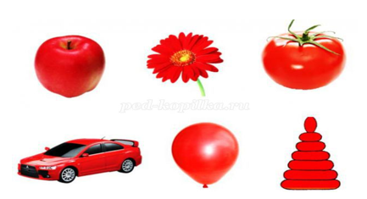
Изучайте с ребенком цвета наглядно, показывая и рассказывая ребенку какой это цвет. Постоянно повторяйте какой это цвет. Затем вы можете использовать любые предметы с эти цветом, чтобы закрепить в памяти у ребенка. Проводите занятия в виде игры.

Красный цвет

Рассмотрите внимательно с ребенком каждую картинку и повторяйте, что это красный цвет.
На картинке нарисовано красное яблоко.
На картинке нарисован красный цветок.
На картинке нарисован красный помидор.
На картинке нарисована красная машина.
На картинке нарисован красный шарик.
На картинке нарисована красная пирамидка.

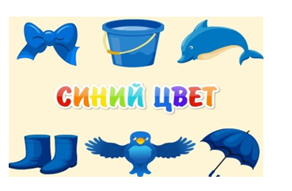
Синий цвет
Рассмотрите внимательно с ребенком каждую картинку и повторяйте, что это синий цвет.
На картинке нарисован синий бант.
На картинке нарисовано синее ведро.
На картинке нарисован синий дельфин. На картинке нарисованы сини сапоги. На картинке нарисована синяя птица.На картинке нарисован синий зонт.

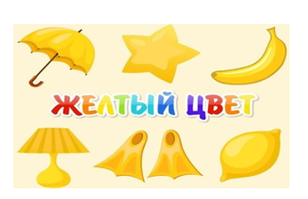
Желтый цвет

Рассмотрите внимательно с ребенком каждую картинку и повторяйте, что это желтый цвет.
На картинке нарисован желтый зонт.
На картинке нарисована желтая звезда.
На картинке нарисован желтый банан.
На картинке нарисована желтая лампа.
На картинке нарисованы желтые ласты.
На картинке нарисован желтый лимон.

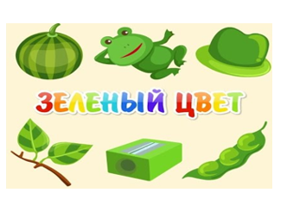

Зеленый цвет

Рассмотрите внимательно с ребенком каждую картинку и повторяйте, что это зеленый цвет.
На картинке нарисован зеленый арбуз.
На картинке нарисована зеленая лягушка.
На картинке нарисована зеленая шляпа.
На картинке нарисованы зеленые листочки.
На картинке нарисована зеленая точилка.
На картинке нарисован зеленый стручок гороха.

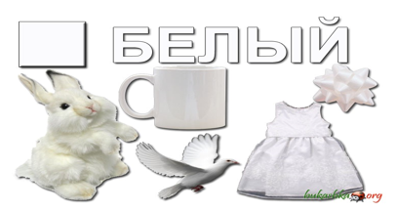

Белый цвет

Рассмотрите внимательно с ребенком каждую картинку и повторяйте, что это белый цвет.
На картинке нарисован белый зайчик.
На картинке нарисована белая кружка.
На картинке нарисована белая птица.
На картинке нарисовано белое платье.
На картинке нарисован белый бантик.

Проведите физкультминутку
Ветер
Дети имитируют дуновение ветра, качая туловище то в одну, то в другую сторону. На слова «тише, тише» дети приседают, на «выше, выше» — выпрямляются
Ветер дует нам в лицо,
Закачалось деревцо.
Ветер тише, тише, тише.
Деревцо всё выше, выше.

После изучения всех цветов посмотрите и выполните следующие упражнения. Ваш ребенок может укрепить свои новые знания. Изучив цвета, поиграйте с ребенком наглядно. Здесь у ребенка будут задействованы слуховая память, зрительная память, внимание.
Упражнения для закрепления материала
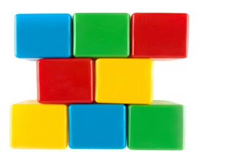
- Рассмотрите следующую картинку и ответьте на вопросы.

На картинке есть зеленые кубики?
Покажи все красные кубики.
На картинке есть синие кубики?
Покажи все желтые кубики.
Расскажи и покажи все цвета кубиков.

- Посмотрите внимательно на картинку и ответьте на следующие вопросы.

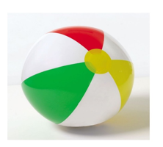
У мячика есть зеленый цвет?
У мячика есть синий цвет?
Расскажи и покажи какие цвета еще есть на мячике.

